Здравствуйте!

Весной природа просыпается. Мы можем слышать пениептиц, журчание ручейка, чувствовать запах сирени, летом попробовать навкус спелую ароматную ягоду. Зимой любуемся морозными узорами на окнах, видим, как блестит на солнце снег. Это окружающий нас мир, реальный мир, который мы видим, слышим, чувствуем. Но есть и другой мир. Благодаря ему мы радуемся, грустим, надеемся, испытываем наслаждение. Предположите, как называется этот мир? (то, что мы чувствуем, не можем потрогать).

**1.О каком мире идет речь?**

**…………………… это комплекс ценностей, накопленных человеком за определенный период своей жизнедеятельности, который опирается на ценности, накопленные его родителями, близкими и его окружением. Он включает культуру поведения, знания, умения, интересы, опыт, отношения к другим людям, материальным ценностям, память, толерантность, мировоззренческие ориентиры.**

Я надеюсь, что ты догадался, о чем дальше будет повествование.

Говорят, что у человека, кроме сердца, есть душа. Обычно она ассоциируется с кувшином, сосудом.

Посмотрите на фотографию. Скажите, у кого, по-вашему, …………… мир более развит? *(младенец, старец)*

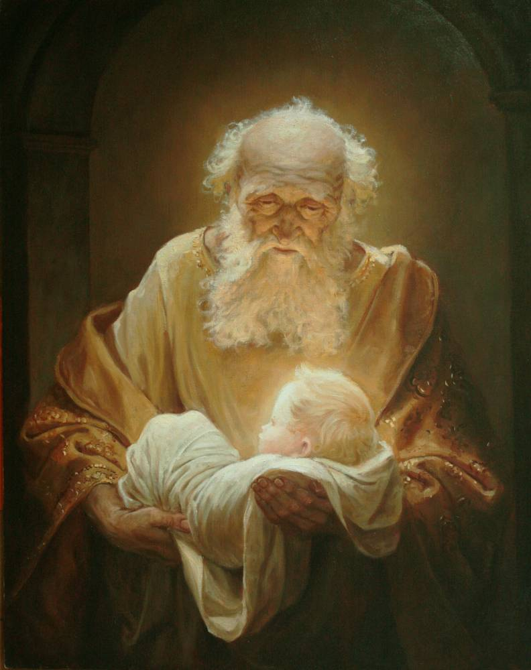

**2. Значит, какой вывод мы можем сделать?**

Как телу для поддержания здоровья нужна пища, так и душе необходима духовная пища–это правда, красота, добрые дела, хорошие мысли…

Мудрые люди знают, что лучше пожертвовать удовольствием, выгодой, успехом, чем обеднить душу. Какой-то голос внутри нас говорит, поступили мы хорошо или плохо. Он стыдит нас, когда мы делаем что-то некрасивое, плохо себя ведем, огорчаем близких. Это голос совести, нашего духовного сторожа.

В народе говорят: **«Не хлебом единым жив человек»**. В данном случаеслово «хлеб» здесь употребляется в переносном смысле, под нимподразумевается материальные блага. Духовно богатый человек добр икрасив, знает и любит искусство, природу, культуру своего народа, уважает язык и обычаи других народов.

**3. Выполни следующие задания (устно).**

**А) Определи, что относится к духовным и материальным ценностям.**

*Деньги, здоровье, семья, занятие творчеством, природа, знания, дружба*

**Б) Представь, что у тебя есть два часа свободного времени. Как ты им распорядишься? Сколько времени потратишь:**

На просмотр телевизора ________

Игру на компьютере________

Чтение книги_________

Разговор по телефону _________

Прогулку и игры с друзьями _________

**В)**Проанализируй **(устно)**полученный результат: сколько времени ты отдаешь чтению книг?Подумай, что нужно тебе изменить в организации своего свободного времени, чтобы стать более образованным человеком?

**Г) Собери** пословицы и запомни их.

|  |  |
| --- | --- |
| *Хлеб питает тело* | *а за тридевять земель унесет* |
| *Книга не самолет* | *а в радость* |
| *Хорошую книгу читать не в тягость* | *а книга - разум* |

Ответы на вопросы 1,2 отправь на почту: olga.romanova.3@yandex.ru